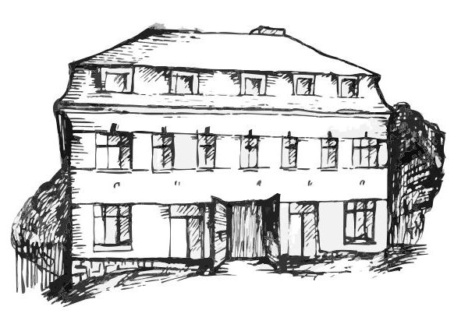 | Stacionář sv. Anežky České  Farní charita Beroun  Cajthamlova 169, 266 01 Beroun  Tel.: 311 613 612 | 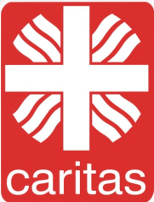
pondělí 12. 1. • 10,00 h – cvičení s míčky
• 10,30 h – kalendárium
• 13,00 h – „Na slovíčko“ s pí vedoucí Veronikou
• 13,30 h – společenské hry
úterý 13. 1. • 10,00 h – cvičení na židlích
• 10,30 h – návštěva Sáry - canisterapie
• 11,30 h – co je nového, čtení tisku, křížovka
• 13,30 h – angličtina
• 13,30 h – Bingo
středa 14. 1. • 10,00 h – cvičení se stuhami
• 10,30 h – Procvičování kognitivních funkcí (paměť, řeč, slovní zásoba, koncentrace ….)
• 14,00 h – Zpívání s p. Šafránkem
čtvrtek 15. 1. • 10,00 h – cvičení na židlích
• 10,30 h – tvoření pro dobrou náladu
• 11,30 h – co je nového, čtení tisku, křížovka
• 13,30 h – kulinářské odpoledne (pečení …)
pátek 16. 1. • 10,00 h – cvičení s míčky
• 10,30 h – společenské hry
• 11,30 h – co je nového, čtení tisku, křížovka
• 13,30 h – Kavárnička (posezení u šálku kávy či čaje a povídání …)
Tučně zvýrazněné akce jsou určeny i pro seniory z veřejnosti.

